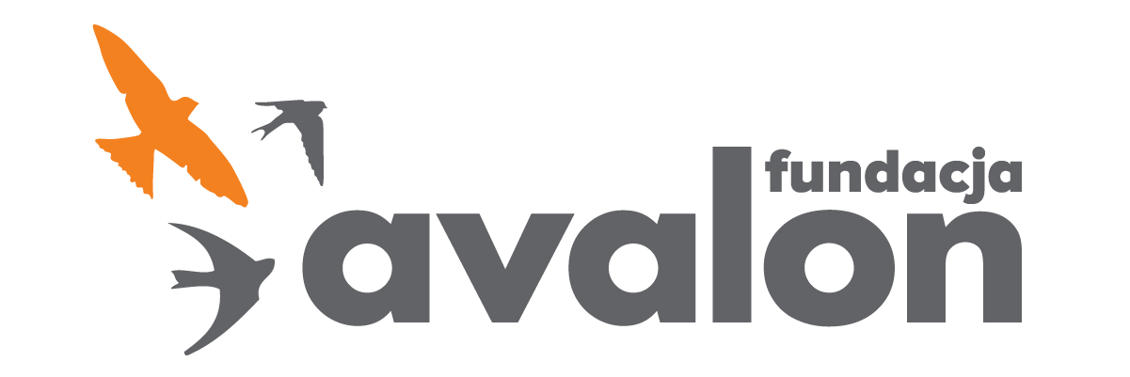

Fundacja Avalon
biuroprasowe.fundacjaavalon.pl

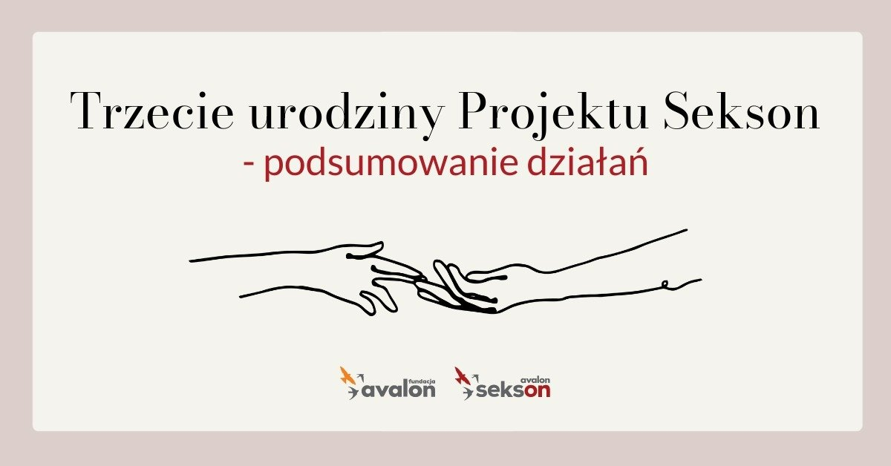

3 urodziny Projektu Sekson

Sekson to edukacyjny projekt Fundacji Avalon, poświęcony seksualności irodzicielstwu osób zniepełnosprawnością ruchową, prowadzony od 2019 roku.Misją Projektu jestedukacja, przeciwdziałanie dyskryminacji, wykluczeniu i stereotypom, działanie na rzecz zmiany społecznego postrzegania niepełnosprawności w kontekście nawiązywania relacji intymnych, zakładania rodziny, posiadania oraz wychowywania dzieci. Ponadto Projekt działa na rzecz aktywizacji osób niepełnosprawnych i ich funkcjonowania we wskazanym zakresie. Działania Projektu dążą dotego, aby postulat „seksualność jest częścią nas wszystkich – niezależnie odpłci istopnia sprawności” stał się rzeczywistością. W tym roku Projekt Sekson obchodzi swoje trzecie urodziny. To doskonała okazja, aby podsumować jego dotychczasowe działania.

Badania społeczne

W styczniu 2020 r. dom badawczy SW RESARCH na zlecenie Fundacji Avalon przeprowadził szerokie badania jakościowe i ilościowe “Seksualność i rodzicielstwo osób z niepełnosprawnością ruchową”, w których wzięło udział ponad 800 respondentów. Badania stały się punktem wyjścia dla działań Projektu. Poruszone zostały wątki dotyczące m.in. niepełnosprawności, seksualności, związków i rodzicielstwa, a także dostępu do usług medycznych i społecznego postrzegania niepełnosprawności. W badanej grupie znalazły się nie tylko osoby niepełnosprawne, ale też osoby z ich bezpośredniego otoczenia: rodzice, partnerki, partnerzy, a także specjaliści z dziedziny ginekologii i fizjoterapii. Badania potwierdziły znaczenie barier i ograniczeń z jakimi spotykają się na co dzień osoby z niepełnosprawnościami. Pokazały jak silne jest wciąż stereotypowe myślenie o osobach z niepełnosprawnościami w kontekście życia intymnego i rodzinnego, również w ich najbliższym otoczeniu. Raporty z badań dostępne są na stronie internetowej Projektu Sekson.

Konferencja Sekson

Najważniejszym przedsięwzięciem Projektu jest coroczna Konferencja Sekson, realizowana od 2020 roku jako wydarzenie ogólnopolskie i bezpłatne. Konferencja stanowi forum wymiany wiedzy i doświadczeń w zakresie niepełnosprawności, seksualności i rodzicielstwa dla osób z niepełnosprawnościami i specjalistów. Edukacja i wspomniana wymiana doświadczeń stanowią siłę do zmiany rzeczywistości oraz budowania świata równości, samodzielności i niezależności osób z niepełnosprawnościami. Jest to największe wydarzenie zrzeszające środowiska niepełnosprawnych oraz specjalistów z takich dziedzin jak: seksuologia, ginekologia, urologia, psychologia oraz działacze na rzecz osób z niepełnosprawnościami. Każda z edycji odbywała się w formule hybrydowej.

“Już dziś zapraszamy na IV Ogólnopolską Konferencję Sekson. W tym roku tematem przewodnim będzie ciało i cielesność w ujęciu interdyscyplinarnym – w perspektywach: seksuologicznej, medycznej, psychologicznej, a przede wszystkim edukacyjnej. Organizując takie spotkanie mamy świadomość, że nie boimy się zadawać trudnych pytań i edukować w tematach które inni pomijają. Wiemy, że dzięki naszym działaniom udaje nam się zmieniać społeczne postrzeganie osób z niepełnosprawnościami i edukować w tak ważnych tematach.”
Żaneta Krysiak, kierowniczka projektu Sekson.

IV Konferencja Sekson odbędzie się w październiku, a już teraz trwa nabór na prelegentów. By wziąć udział w konkursie należy wypełnić formularz zgłoszeniowy, w którym m.in. trzeba zawrzeć propozycję tytułu wystąpienia i jego krótki opis. Termin zgłoszeń upływa 20 czerwca.

Spośród nadesłanych zgłoszeń przedstawiciele Fundacji Avalon i Zespołu Eksperckiego Projektu Sekson wybiorą trzy zwycięskie zgłoszenia, których autorzy będą mieli możliwość wystąpienia na Konferencji.

Mapa Dostępności

W odpowiedzi na wnioski płynące z badań i sygnały odbierane od podopiecznych powstała Mapa Dostępności Fundacji Avalon, która od ponad dwóch lat jest stale poszerzana o nowe placówki medyczne. Mapa jest ogólnopolską wyszukiwarką dostosowanych do potrzeb osób niepełnosprawnych gabinetów dostosowanych do potrzeb osób z niepełnosprawnościami, a także specjalistów z zakresu ginekologii, fizjoterapii, seksuologii, andrologii, urologii, fizjoterapii. Można ją znaleźć pod adresem mapadostepnosci.pl. Każdy może zgłosić polecaną, dostosowaną placówkę lub lekarza bądź specjalistę z doświadczeniem w pracy z osobami z niepełnosprawnościami poprzez dedykowany formularz.

Sukces kampanii społecznej “Pełnosprawni w miłości”

Pod koniec 2021 roku, Fundacja Avalon wystartowała z ogólnopolską kampanią społeczną, dofinansowaną ze środków PFRON, pod nośnym tytułem „Pełnosprawni w miłości”. Kampania osiągnęła ogromny sukces medialny. Profesjonalna realizacja, dobór materiałów promocyjnych, ale też ogromne zainteresowanie mediów tematem kampanii i zaangażowanie twórców internetowych w działania wokół “Pełnosprawnych w miłości” umożliwiły dotarcie do ponad 22 milionów odbiorców. W kampanii wystąpiły trzy osoby o różnych rodzajach niepełnosprawności w różnych sytuacjach życiowych - Artur Wachowicz, Anna Klecha oraz Sylwia Gajewska. Pokazane historie udowadniają, że niepełnosprawność nie musi stanowić bariery w miłości, nawiązywaniu relacji, budowaniu związków i zakładaniu rodziny. Opisy bohaterów są dostępne na podstronie dedykowanej kampanii - tutaj.

Pozostałe działania projektu Sekson

Projekt Sekson stale się rozwija i tworzy nowe inicjatywy. Od marca 2022 roku do stycznia 2023, co dwa miesiące, odbywają się pokazy filmowe z cyklu “MOVIE-MY NA GŁOS” połączone z dyskusją wokół tematu rodzicielstwa i seksualności osób z niepełnosprawnościami. Raz do roku z okazji obchodów Międzynarodowego Dnia Seksu Projekt organizuje Tydzień Seksualności. W ramach akcji organizowane są wydarzenia online, warsztaty, spotkania, wokół tematów związanych z seksualnością i niepełnosprawnością.

Na kanałach społecznościowych Projekt Sekson prowadzi cykle edukacyjne z Grupą PONTON i sklepem N69.pl. Infografiki można znaleźć na profilu Projektu Sekson na Instagramie.

Została również wydana publikacja edukacyjna o zdrowiu intymnym “Jak zadbać o swoje zdrowie intymne. Poradnik w 7 krokach”. We współpracy z Zespołem Eksperckim powstał poradnik dotyczący profilaktyki zdrowia intymnego dla osób z niepełnosprawnością ruchową, opracowany graficznie przez Julię Zakrocką. Poradnik dostępny jest także w wersji online do pobrania na stronie internetowej Projektu Sekson.

Więcej informacji o tych oraz innych działaniach znajduje się na stronie internetowej projektu, będącej również platformą edukacyjną: https://www.sekson.pl/

Projekt Sekson powstał w 2019 roku, ma na celu rzetelne edukowanie w obszarze seksualności i rodzicielstwa osób z niepełnosprawnością ruchową. W ramach projektu powstała platforma edukacyjna www.sekson.pl, Mapa Dostępności – wyszukiwarka dostosowanych gabinetów i /specjalistów z doświadczeniem w pracy z osobami z niepełnosprawnościami, prowadzone są także spotkania live oraz cykl wywiadów #wyłączamytabu #włączamywiedzę ze specjalistami i osobami z niepełnosprawnościami. Co roku organizowana jest konferencja Sekson poświęcona seksualności i rodzicielstwu osób z niepełnosprawnością ruchową.

Fundacja Avalon to jedna z największych organizacji pozarządowych w Polsce wspierających osoby z niepełnosprawnościami i przewlekle chore, powstała w 2006 roku, a od roku 2009 posiada status organizacji pożytku publicznego. Ma siedzibę w Warszawie, jednak swoim wsparciem obejmuje osoby potrzebujące z całej Polski. Fundacja oferuje pomoc potrzebującym w obszarze finansowym, a także prowadzi szereg programów społecznych i edukacyjnych, mających na celu aktywizację OzN a także zmianę postrzegania osób z niepełnosprawnościami w polskim społeczeństwie.

Fundacja Avalon aktualnie wspiera blisko 12 000 osób z całej Polski. Łączna wartość pomocy udzielonej dotychczas przez Fundację swoim podopiecznym wynosi ponad 260 mln złotych.

